**《C语言程序设计》大实验1考核方案**

**一、大实验选题：**

在以下第1、2、3类题型中随机抽取两题，再加上第4必做题，编写程序以菜单选择的方式为用户提供这三个计算。界面样式如下图所示：

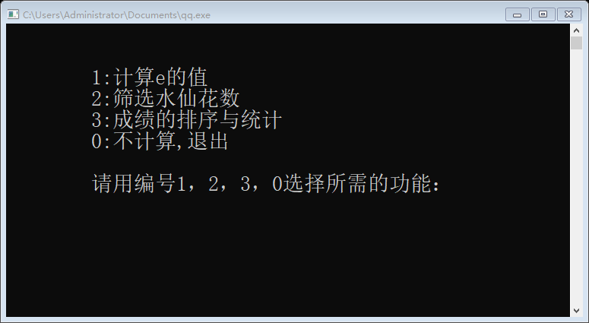

1、计算类题

（1）用以下算式计算e的值（保留两位小数），要求使用循环嵌套。

$$e=1+\frac{1}{1!}+\frac{1}{2!}+\frac{1}{3!}+…+\frac{1}{n!}$$

（2）计算下列表达式：

$$S=1-\frac{2}{x}+\frac{3}{x^{2}}-\frac{4}{x^{3}}+\frac{5}{x^{4}}-…, x>1$$

x由键盘输入，要求结果计算精度为第n项的绝对值小于1e-5。

（3）用以下展开式求cosx的近似值：

$$cosx=1-\frac{x^{2}}{2!}+\frac{x^{4}}{4!}-\frac{x^{6}}{6!}+…+{(-1)}^{n}\frac{x^{2n}}{(2n)!}$$

要求结果计算精度为第n项的绝对值小于1e-6。

2、筛选类题

（1）输出1000以内的全部“完数”，要求每行输出5个，并统计完数的个数。一个数如果恰好等于它的因子之和，就称其为完数。

（2） 输出1900～2500年中所有的闰年。每输出3个年号换一行。（判断闰年的条件是：能被4整除，但不能被100整除，或者能被400整除）

（3）在屏幕上以每行两个数的格式输出所有的“水仙花数”。所谓的“水仙花数”是指三位数，其各位数字的立方和等于该数本身。

（4）在屏幕上以每行两个数的格式输出所有1～10000之间的素数。所谓素数是只能被自己及1整除的数。

3、算法应用类题

（1）用牛顿迭代法求3x4-4x2+8x+9=0在1.5附近的值。

（2）用穷举法帮助农夫求解以下问题：农夫共有100元钱，要买100只鸡。已知公鸡2元一只，母鸡3元一只，小鸡0.6元一只，请在屏幕上输出用100元钱买100只鸡有几种方案，每种方案中公鸡、母鸡、小鸡各多少只？

（3）用递推法帮助科学家求解以下问题：科学家发现，在热带雨林中有一种特殊的昆虫，其繁殖力很强，每对成虫过1个月产生2对卵，每对卵要过两个月长成成虫，且卵长成成虫后的第一个月不产卵（过1个月产卵），假设成虫不死，问过10个月后，这对最初的成虫的家族共有多少对成虫？（参考采用Fabonacci数列）

4、必做题

（1）请将我班同学上学期《高等数学》成绩排序（可以虚拟数据），并按每行5人成绩对齐输出，同时计算平均分、高于平均分的人数、最高分、最低分后输出。

**二、大实验要求**

（1）按软件设计开发步骤进行程序开发；

（2）设计简洁易用的功能界面；

（3）程序中须应用包括顺序、选择及循环三大结构；

（4）程序中须体现数组应用

（5）程序中定义和调用至少2个除主函数之外自定义函数。

**温馨提示：这是考试！！！请同学们一定要独立完成，对抄袭现象零容忍！如发现内容严重雷同，将对雷同各方直接按挂科处理！！！**

**三、材料提交要求**

（1）提交材料包括：代码（包括源代码及编译生成的exe文件）、实验报告（按附件格式完成）

（2）提交时间：2024年5月30日之前。

（3）实验目标及实验原理描述完整正确；能结合图表简洁准确描述实验全部过程及步骤，能准确说明使用的开发工具及环境以及开发工具的优势，附件代码及运行截图清晰规范，代码中有恰当的注释，实验小结能完整概括设计流程及实验过程，有一定反思。

**四、大实验报告样式（见附件1）**

附件1：

《C语言程序设计》大实验报告书

|  |  |  |  |  |  |  |  |  |
| --- | --- | --- | --- | --- | --- | --- | --- | --- |
| 成绩评阅表 | | | | | | | | |
| 班级 | |  | 完成时间 |  | | 指导老师 |  | |
| 学号/姓名（组长） | |  | 学号/姓名（组员） |  | | | | |
| 课程目标 | | 能够运用自顶向下，不断分解的分析方法和设计步骤，对现实问题开展数学抽象、算法设计、C程序编制、程序调试与运行等一系列开发与设计工作。 | | | | | | |
| 考核题目 | | 编写程序以菜单选择的方式为用户提供以下三种计算：  （请将具体的题目复制到此处） | | | | | | |
| 考核环节 | 评分标准 | | | | | | | 成绩 |
| **A优秀(>90)** | | **B良好(80-89)** | | **C合格(60-79)** | | **D不合格(<60)** |
| 实验报告质量  (占比40%) | 实验目标及实验原理描述完整正确；能结合图表简洁准确描述实验全部过程及步骤，能准确说明使用的开发工具及环境以及开发工具的优势，附件代码及运行截图清晰规范，代码中有恰当的注释，实验小结能完整概括设计流程及实验过程，有一定反思。 | | 实验目标及实验原理描述完整正确；能结合图表简洁准确描述实验全部过程及步骤，说明所使用的开发工具及环境以及开发工具的优势，附件代码及运行截图清晰规范，实验小结能概括完整设计流程及实验过程。 | | 实验目标及实验原理描述完整正确；能结合图表准确描述实验主要过程及步骤，说明所使用的开发工具及环境以及开发工具的优势，有代码及运行截图附件，实验小结能概括完整设计流程。 | | 不能正确描述实验目标及实验原理，实验过程及步骤设计不合理，思考题及实验小结大部分不正确或者抄袭明显，分析不合理。 |  |
| 实验完成质量  (占比60%) | 能够独立开展实验，程序结构控制准确、各模块功能设计合理，完成度高。代码语法规范，运行效率高，能解决实验过程中的调试问题和知识性问题，程序运行正常，界面美观易用，结果完全正确。 | | 能够独立开展实验，程序结构控制准确、各模块功能设计比较合理，完成度高。能解决实验过程中的调试问题和知识性问题，程序运行正常，界面易用，结果完全正确。 | | 能开展实验，模块功能设计比较合理，实现了主要模块功能，程序结构控制无逻辑错误，能解决实验过程中的调试问题和知识性问题，程序能正常运行，结果正确。 | | 通过老师和同学帮助不能开展实验，不能解决实验过程中的部分问题，程序不能运行，无法得到正确结果。 |  |
| 总成绩 | | | | | | | |  |

1. 实验目标
2. 实验原理（流程图）
3. 实验步骤（包括所使用的编译环境介绍以及开发步骤）
4. 实验成果（包括代码及运行结果，代码中要有准确必要的注释）
5. 实验反思与总结

注：要求排版规范，论述清晰。

各成员项目贡献度

|  |  |  |  |
| --- | --- | --- | --- |
| 学号 | 姓名 | 承担的主要工作 | 项目贡献度 |
|  |  |  |  |
|  |  |  |  |
|  |  |  |  |
|  |  |  |  |